Südtirol – von Skischuhen, Sternen und Genuss am Berg
Südtirols Gastronomie kocht auf höchstem Niveau und holte sich auch in diesem Jahr zahlreiche Sterne vom kulinarischen Himmel.
Bern, im Dezember 2021. Bäuerliche Bodenständigkeit gewürzt mit mediterraner Leichtigkeit bildet den unverkennbaren Geschmack der Südtiroler Küche – auch dieses Jahr wieder ausgezeichnet von den einschlägigen Gourmetführern. Als Inbegriff regionaler Gaumenfreuden gilt das Südtirol als Schwergewicht am kulinarischen Sternenhimmel. Seine herausragenden Gerichte und Kreationen werden regelmässig preisgekrönt – seit Jahren stehen Südtirols Restaurants im Mittelpunkt der Top-Gastronomie. Durch das hochstehende Angebot ihrer Gourmethütten heben sich die die Skigebiete der nördlichsten Provinz Italiens auch um Längen von anderen ab. Denn in luftiger Höhe schmeckt es gleich nochmal besser.
Grüne Sterne – neu und bestätigt gab es auch in diesem Jahr fürs Südtirol. Nachhaltigkeit in der Gastronomie ist weit mehr als nur ein Trend. Die in der letzten Ausgabe des Guide Michelin neu eingeführte Auszeichnung «Grüner Stern» findet regen Zuspruch bei Gästen wie auch Gastronomen, deren Engagement für nachhaltiges Arbeiten belohnt wird. Dieses basiert auf zunehmendem Bewusstsein für Regionalität und Umwelt wie auch Ressourcenschonung. Als absoluter Vorreiter räumte der 3-Sterne-Chef Norbert Niederkofler vom St. Hubertus (Hotel Rosa Alpina, St. Kassian/Alta Badia) letztes Jahr den ersten grünen Stern fürs Südtirol ab. Dieser wurde jetzt bestätigt. Neu erhielten die Chefs Heinrich Schneider vom Terra Place in Sarnthein, Stephan Zippl vom Restaurant 1908 (Parkhotel Holzner, Oberbozen/Ritten), Maria Lutz vom Landgasthaus zum Hirschen (Jenesien) und Johannes Lerchner von Lerchner’s Runggen (St. Lorenzen) einen grünen Stern.
Skigebiete und ihre Sterneküche – Wintersportler kommen im Südtirol nicht nur auf der Piste, sondern auch kulinarisch voll auf ihre Kosten: Auf bestens präparierten Pisten den Hang hinunterwedeln, dabei die grandiose Sicht auf die Berge geniessen und zwischendurch in gemütlichen Gourmethütten mit köstlichem Essen aus regionalen Zutaten neue Energie tanken – so sieht der perfekte Winterurlaub aus.
Nur fünf Minuten von Sterzings Altstadt lädt der Hausberg Rosskopf zum Pistenspass ein, während im Romantikhotel Stafler in Mauls zwei Michelin-Sterne über der Gourmetstube Einhorn von Chef Peter Girtler prangen. Weiter unten im Eisacktal wartet in Brixen nach einem langen Skitag auf der Plose die mit einem Michelin-Stern dekorierte Apostelstube mit regionalem Gaumenschmaus von Mathias Bachmann auf. In Gröden stehen gleich zwei sternegekrönte Lokale zur Auswahl: die Anna Stuben von Chef Reimund Brunner im Grödnerhof in St. Ulrich und das Alpenroyal Gourmet um Mario Porcelli in Wolkenstein. Gröden ist mit 175 km Pisten nicht nur das grösste, sondern auch eines der bekanntesten Skigebiete Südtirols.
Der Kronplatz indes, Südtirols Skiberg Nr. 1, wartet mit 119 Pistenkilometern und 32 modernsten Aufstiegsanlagen auf die Wintersportler. Auch in diesem Gebiet sind gleich zwei Lokale mit einem Michelin-Stern zu finden: Nebst Johannes Lerchner in St. Lorenzen, der auch einen grünen Stern erhielt, wurde auch der Chef Karl Baumgartner vom Restaurant Schöneck in Pfalzen mit einem Michelin-Stern wiederum ausgezeichnet. Ebenfalls einen Stern erhielt Theodor Falser von der Johannesstube im Hotel Engel in Welschnofen. Hier lädt das Klimaskigebiet Carezza auf Nachhaltigkeit bedachte Schneesportler zum Pistenvergnügen mit gutem Gewissen ein.
Selbst den anspruchsvollsten Gaumen gerecht wird Chris Oberhammer vom Tilia in Toblach mit seiner von der Heimat inspirierten Küche. Seine Gäste kommen tagsüber im Skigebiet 3 Zinnen zum Pistenvergnügen bei den wohl bekanntesten Dolomitengipfeln. Im Westen des Südtirols haben auch die Skigebiete des Vinschgaus so einiges zu bieten. Im Gourmet-Restaurant Kuppelrain (Kastelbell) verwöhnt Chef Jörg Trafoier seine Gäste mit köstlichen Gerichten, die mit viel Sorgfalt und im Einklang mit der Natur hergestellt werden. Die dazu passenden edlen Tropfen werden von Sonya Egger empfohlen – sie wurde vom Guide Michelin zur besten Sommelière Italiens gekürt.
Das Vergnügen am Skifahren trifft auf die Kreationen charismatischer, innovativer Chefs: Die Starköche, welche an dieser jährlichen Genussinitiative von Alta Badia teilnehmen, kreieren ein Gericht für die «Partner-Hütte», welches den Skifahrern während der Wintersaison angeboten wird. Die leidenschaftlichen jungen Chefs sind an ihre Traditionen gebunden und gleichzeitig zukunftsorientiert – in Alta Badia nutzen sie für die Zubereitung ihrer Gerichte die Besonderheiten der italienischen Produkte und bringen ihre Kreativität und persönliche Philosophie ein. Der Reduzierung von Lebensmittelverschwendung widmen sie grösste Aufmerksamkeit genau so wie die teilnehmenden Hütten. Das heimische Restaurant La Stüa de Michil mit Sterne-Chef Simone Cantafio, der in der eigenen Küche Tradition und Innovation vereint, ist Gastgeber der diesjährigen Ausgabe von «Skifahren mit Genuss».

NACHHALTIG iNS Südtirol REISEN
Kein Verkehrsmittel ist grüner als die Bahn, um ins Südtirol zu kommen. Dank der zahlreichen Zugsverbindungen ist die Anreise mit der Bahn auch praktisch und bequem. In der Region selbst bieten moderne und gut vernetzte Regionalzüge nahtlose Anschlüsse zu den weiteren Zielorten. Mit dem Südtirol Guest Pass oder der Mobilcard erhalten Gäste unbegrenzten Zugang zum gesamten öffentlichen Nahverkehr. Mehr dazu unter: www.suedtirol.info/anreise/mit-dem-zug

Über Südtirol
Südtirol ist ein Land voller Kontraste. Die nördlichste Provinz Italiens vereint alpine Bodenständigkeit mit mediterraner Lebensart und 300 Sonnentagen im Jahr, Liebe zur Natur mit kultureller Vielfalt, gelebte Traditionen mit Mut zur Innovation. Herzhafte Knödel stehen neben raffinierten Pastagerichten auf der Karte, zum Frühstück gibt’s jeden Tag eine andere Pistenabfahrt und am Abend den Aperitif unter Palmen. Die Bestellung erfolgt auf Deutsch, während die Tischnachbarn klangvoll italienisch sprechen. Das Lebensgefühl spiegelt die kontrastreiche Landschaft wider: Sanfte Kulturlandschaften mit Weinreben oder Apfelgärten stehen Wäldern aus Latschenkiefern oder schroffen Felsen gegenüber und das spektakulärste Naturschauspiel präsentiert sich auf der schönsten Freilichtbühne der Alpen, dem Unesco-Welterbe Dolomiten.

WEITERFÜHRENDE LINKS

Facebook: www.facebook.com/altoadige.suedtirol #Suedtirol

Instagram: www.instagram.com/visitsouthtyrol @visitsouthtyrol #Suedtirol

Twitter: twitter.com/suedtirol_info #Suedtirol
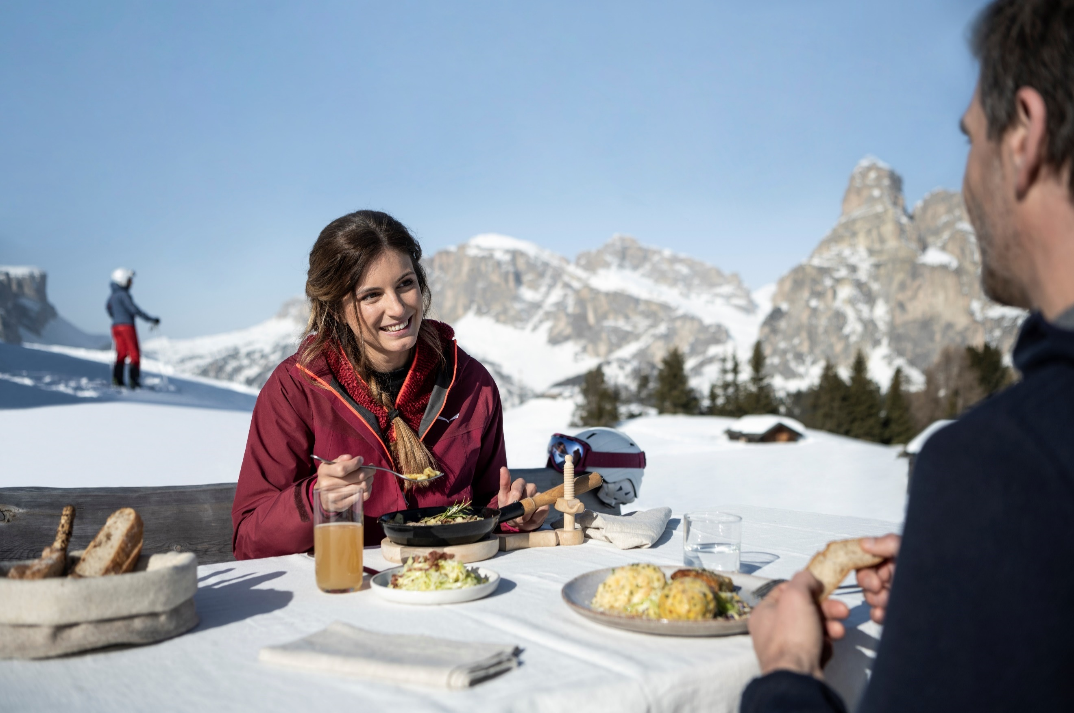
Alta Badia_Skigenuss©IDM Südtirol_Alex Filz (Bilder in High Resolution)

PRESSEKONTAKT
IDM Südtirol - Alto Adige
Norman Libardoni
PR Schweiz
Schlachthofstrasse 73 / Via del Macello, 73
I-39100 Bozen / Bolzano
T +39 0471 094 103
norman.libardoni@idm-suedtirol.com
suedtirol.info/de

PR AGENTUR Schweiz
Gretz Communications AG
Gere Gretz und Ursula Krebs
Zähringerstrasse 16, 3012 Bern
T +41 31 300 30 70
info@gretzcom.ch

